软件工程需求分析
131110515
乔彦博

- 工作内容
网吧管理单机系统，允许管理员对上机下机进行操作，还可以查看当前机器使用情况

- 用例图及用例描述
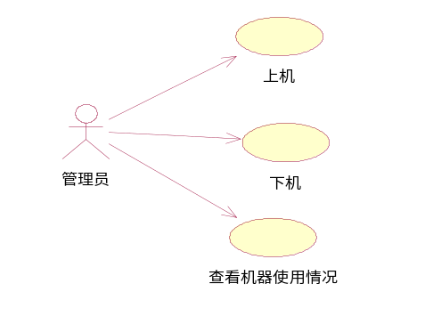
用例描述：上机
用例标志号：1
参与者：管理员
简要说明：根据用户选择，为用户提供机器
点击上机按钮
基本事件流：1.输入用户身份证后6位
2.输入机号
3.选择上机时间
4.点击上机，信息写入数据库，上机成功
其他事件流：可以随时点击取消返回主界面，不会对当前数据产生影响
异常事件流：机号不存在，提示错误
后置条件：返回主菜单
注释：无

用例描述：下机
用例标志号：2
参与者：网吧管理员
简要说明：根据机器号，或身份证号，将上机信息删除
前置条件：点击下机
基本事件流：1.输入身份证后6位或机器编号，获得上机信息
2.根据剩余时间人工退还金额，将该信息删除
3.点确定返回主界面
其他时间流：可以随时点击取消返回主界面，不会对当前数据产生影响
异常事件流：未查询到结果，提示错误
后置条件：返回主界面
注释：无

用例描述：查看机器使用情况
用例标志号：3
参与者：管理员
简要说明：查看当前被使用机器的情况
前置条件：点击查询机器使用情况
基本事件流：弹出一个窗口显示当期机器使用情况
其他时间流：点击确定，返回
后置条件：返回主界面
注释：无

- 业务概念模型
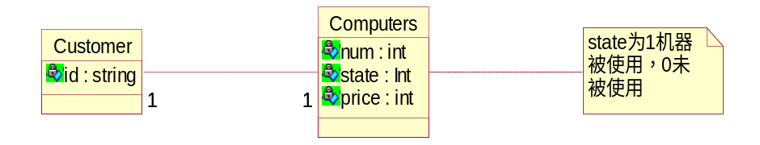
- 业务流程图
